Міністерство освіти і науки України

Національний університет «Львівська політехніка»

Інститут комп’ютерних наук та інформаційних технологій

Кафедра «Системи штучного інтелекту»



**Лабораторна Робота №13**

**З предмету: «Організація баз даних та знань»**

Виконав

студент групи КН-209

Дрібнюк Ярослав

Прийняла :

Мельникова Н. І.

**Львів-2020**

Тема: “Аналіз та оптимізація запитів”

**Мета роботи:** Навчитися аналізувати роботу СУБД та оптимізовувати виконання складних запитів на вибірку даних. Виконати аналіз складних запитів за допомогою директиви EXPLAIN, модифікувати найповільніші запити з метою їх пришвидчення.

Для початку зроблю запит у якому з’єднаю кілька таблиць по ключах (чим більше тим краще, щоб була достатньо велика кількість полів). Потім перед ключовим словом select пропишу оператор explain який показує як буде проводитися обробка select і повертає рядок про кожну таблицю.

explain select types.Name, event.Name, user.Name

from (user inner join event)

inner join types on

types.id_type=event.id_type and

event.id_user=user.id_user

where event.date between "2020-05-19" AND '2020-05-29' AND Is_Admin=1;

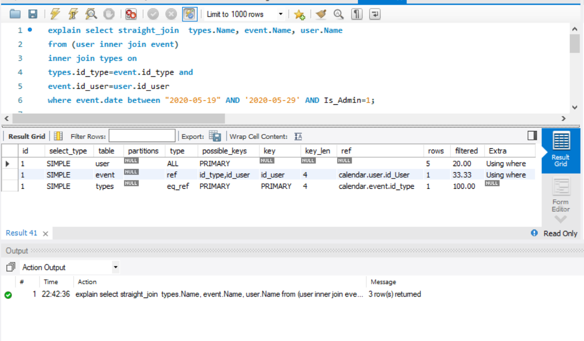

Запустивши команду, бачимо, що у стовпці типах зв’язування (type) є значення ALL для таблиці user що означає про те, що для кожної комбінації рядків буде проводитися повний перегляд таблиці, що є поганим варіантом.

Для усунення цього значення необхідно у таблиці user створити індекси які прискорюватимуть пошук.

create index mail_index on user(`E-mail`);

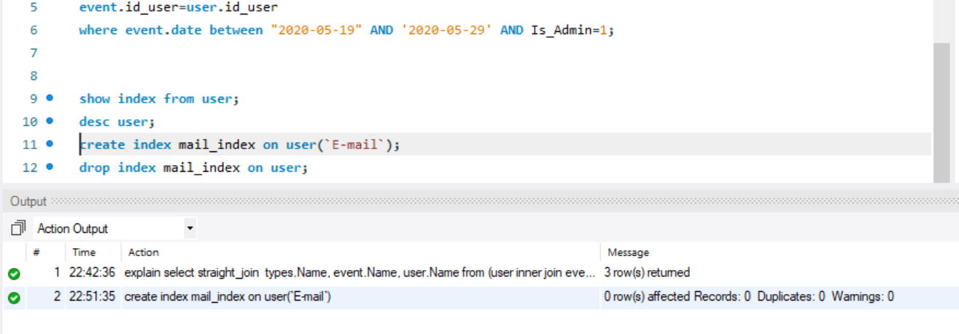

Спробуємо знову здійснити пошук, отримаємо такий результат:

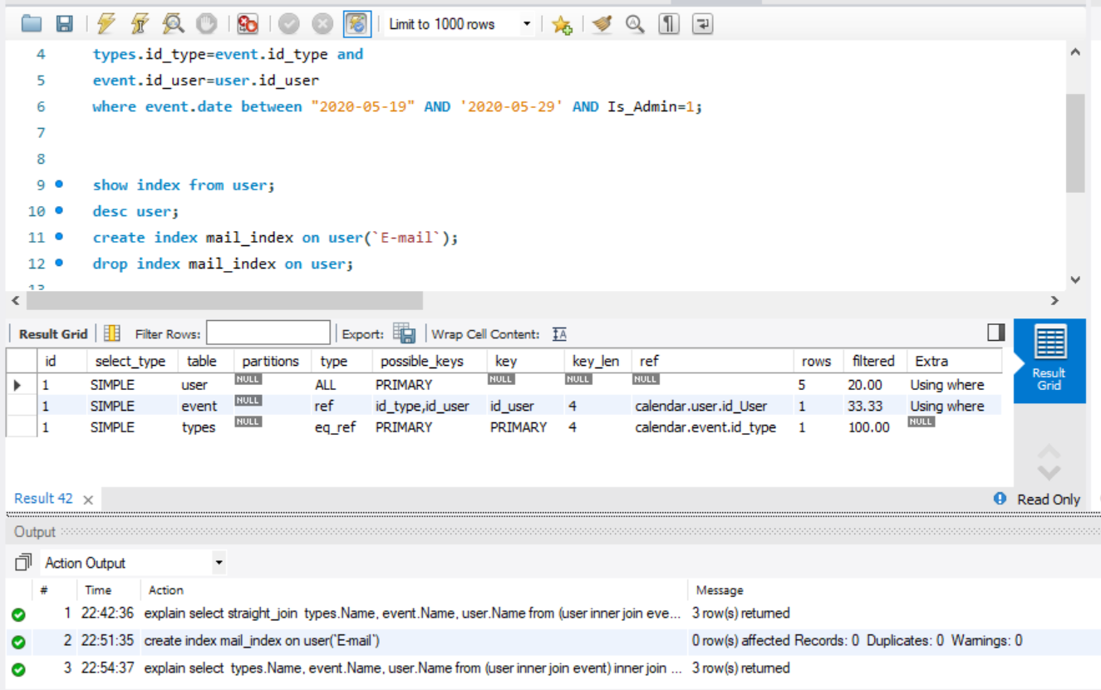

Тепер пробуємо створити індекс використавши поле Is_Admin

create index admin_index on user(Is_Admin);

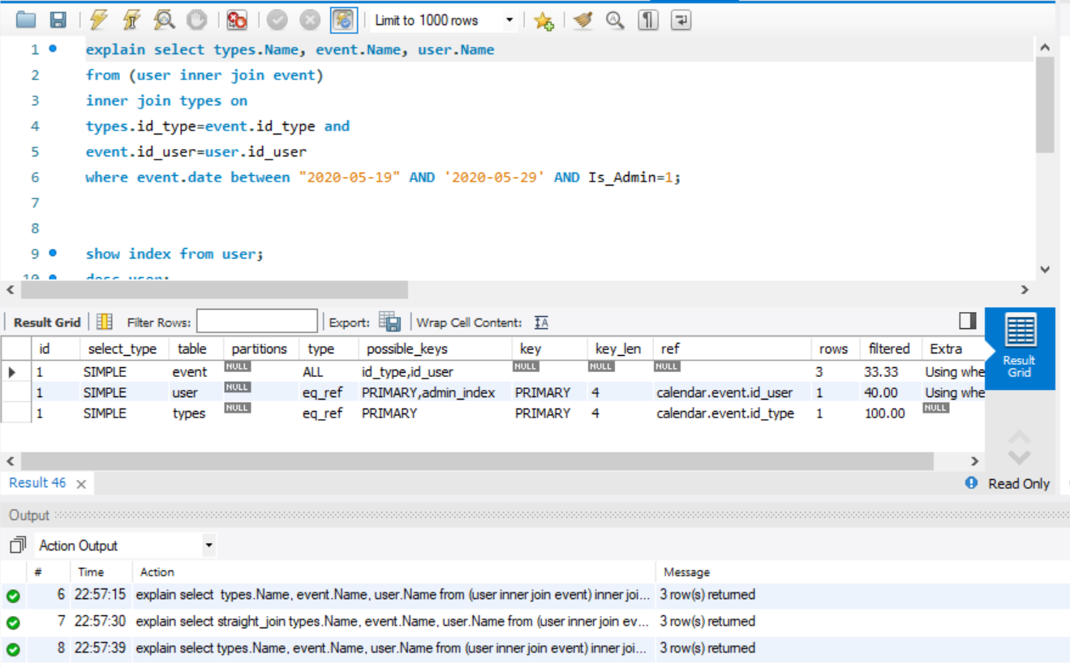

Бачимо що для 2 інших таблиць значення type буде рівне eq_fef, що означає що для кожної комбінації рядків буде зчитуватися лише 1 рядок з таблиці що є оптимальним варіантом.

Спробуємо використати straight_join для з’єднання таблиць у порядку їх прописання в коді, запустивши код отримаємо такий результат:

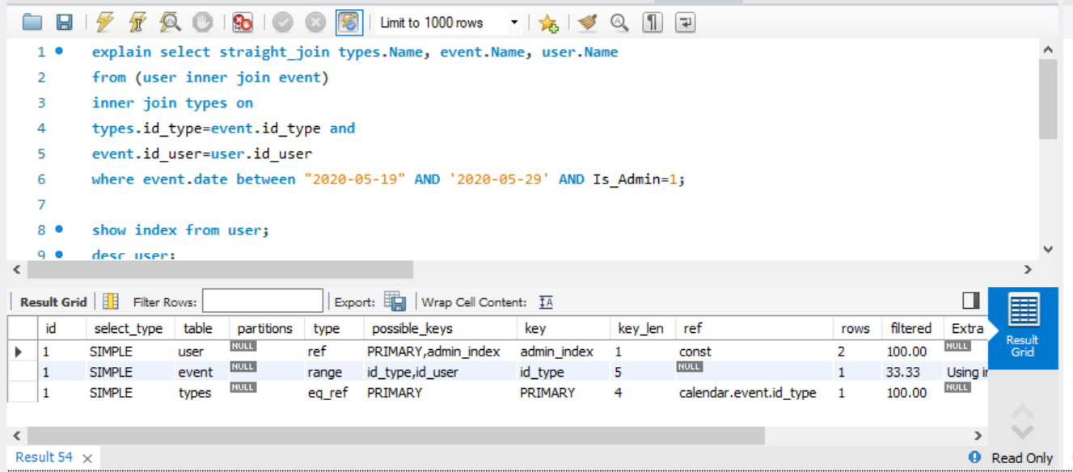

Даний результат показує, що пошук буде більш оптимальним.

Висновок: на даній лабораторній роботі я ознайомився з індексами, їх призначенням, операторами explain та straight_join та навчився з їх використанням оптимізовувати пошук записів.